ФЕДЕРАЛЬНАЯ ТАМОЖЕННАЯ СЛУЖБА
Государственное казенное образовательное учреждение
высшего образования
«РОССИЙСКАЯ ТАМОЖЕННАЯ АКАДЕМИЯ»
RUSSIAN CUSTOMS ACADEMY

«Анализ итогов внешней торговли субъектов Российской Федерации за 2019-2020 годы (весь экспорт)»

Выполнил: Пракин Максим Алексеевич
Студент IV курса очной формы обучения
Факультета Экономический группа Эб01/1802
Руководитель: Терехова Екатерина Анатольевна,
заведующий кафедрой экономики таможенного дела,
кандидат экономических наук, доцент

Люберцы
2021
СОДЕРЖАНИЕ

ВВЕДЕНИЕ 3
Определение и сравнение наиболее вовлеченного в экспорт регион в динамике (отдельно по стоимостным и натуральным значениям) 5
Определение и сравнение региональной структуры участников ВЭД, осуществляющих экспортную деятельность в динамике 10
Определение и сравнение нагрузки на т/о (отдельно по таможням фактического контроля и электронной таможне) 14
Определение и сравнение нагрузки на должностное лицо т/о в 2020г. (отдельно по каждой таможне фактического контроля и электронной таможне Северо-Западного таможенного управления) 19
ЗАКЛЮЧЕНИЕ 22
СПИСОК ИСПОЛЬЗОВАННЫХ ИСТОЧНИКОВ 23
ПРИЛОЖЕНИЕ № 1 24
ПРИЛОЖЕНИЕ № 2 26
ПРИЛОЖЕНИЕ № 3 27
ПРИЛОЖЕНИЕ № 4 29
ПРИЛОЖЕНИЕ № 5 30

ВВЕДЕНИЕ

Экономический анализ является действенным средством управления эффективностью производства, с его помощью определяют тенденции в социально-экономическом развитии предприятий, выделяют капиталоемкие и капиталосберегающие пути развития, что позволяет обосновать перспективы развития каждого хозяйствующего субъекта.
Актуальность работы определена тем, что экономический анализ играет большую роль в оценке достигнутых результатов производственно-хозяйственной деятельности предприятий (организаций) различных форм собственности. Проводя экономический анализ деятельности организаций, входящих в таможенную систему, необходимо учитывать то обстоятельство, что различные виды работ, услуг, которые оказываются такими учреждениями обществу, населению, оплачиваются из федерального бюджета на безвозвратной основе, но не стоит обратить забывать и о том, что таможенные органы России администрируют доходы федерального бюджета Российской Федерации.
Цель данной работы состоит в формировании аналитического мышления на основе изучения теоретических основ экономического анализа, освоения методик экономического анализа и навыков их использования в деятельности предприятия.
Для достижения цели были сформулированы следующие задачи:
- Определить и сравнить наиболее вовлеченный в экспорт регион в динамике (отдельно по стоимостным и натуральным значениям);
- Определить и сравнить региональную структуру участников ВЭД, осуществляющих экспортную деятельность в динамике;
- Определить и сравнить нагрузку на т/о (отдельно по таможням фактического контроля и электронной таможне);
- Определите и сравните нагрузку на должностное лицо т/о в 2020г. (отдельно по каждой таможне фактического контроля и электронной таможне Северо-Западного таможенного управления).
Предметом работы являются итоги внешней торговли субъектов Российской Федерации за 2019-2020 годы (весь экспорт).
Объект работы – методы экономического анализа в деятельности таможенных органов.
Определение и сравнение наиболее вовлеченного в экспорт регион в динамике (отдельно по стоимостным и натуральным значениям)

Для определения наиболее вовлеченного в экспорт региона в динамике необходимо воспользоваться следующими способами: определение относительных величин и способом абсолютный и относительных разниц детерминированного факторного анализа.
Таблица 1.1 (выдержка из Приложения 1)
Федеральные округа и субъекты РФ | натуральные значения |  | стоимостные значения
 | удельный вес, 2019 | удельный вес, 2020 | удельный вес, 2019 | удельный вес, 2020
ИТОГО | 100% | 100% | 100% | 100%
ЦЕНТРАЛЬНЫЙ ФЕДЕРАЛЬНЫЙ ОКРУГ | 33,92% | 34,05% | 49,86% | 48,43%
СЕВЕРО-ЗАПАДНЫЙ ФЕДЕРАЛЬНЫЙ ОКРУГ | 11,99% | 12,20% | 11,97% | 12,55%
ЮЖНЫЙ ФЕДЕРАЛЬНЫЙ ОКРУГ | 5,58% | 5,94% | 4,20% | 5,06%
ПРИВОЛЖСКИЙ ФЕДЕРАЛЬНЫЙ ОКРУГ | 8,44% | 8,31% | 9,31% | 9,23%
УРАЛЬСКИЙ ФЕДЕРАЛЬНЫЙ ОКРУГ | 8,37% | 7,59% | 8,96% | 8,13%
СИБИРСКИЙ ФЕДЕРАЛЬНЫЙ ОКРУГ | 22,46% | 22,25% | 8,56% | 9,06%
ДАЛЬНЕВОСТОЧНЫЙ ФЕДЕРАЛЬНЫЙ ОКРУГ | 8,78% | 9,18% | 6,79% | 7,15%
СЕВЕРО-КАВКАЗСКИЙ ФЕДЕРАЛЬНЫЙ ОКРУГ | 0,47% | 0,47% | 0,33% | 0,39%

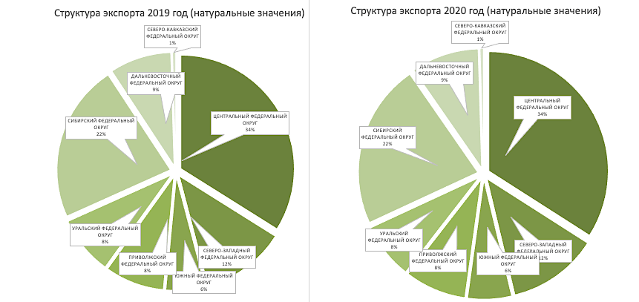
Рис.1.1 «Структуры экспорта в натуральных значения за 2019-2020 гг.»
Исходя из рис.1.1 можно заметить, что структура экспорта по федеральным округам в натуральных значениях практически не изменилась. Из табл.1.1 видно, что изменения являются незначительными, в пределах от 0,001 до 0,007 процентных пунктов. Что нельзя сказать о структуре экспорта в стоимостных значения.
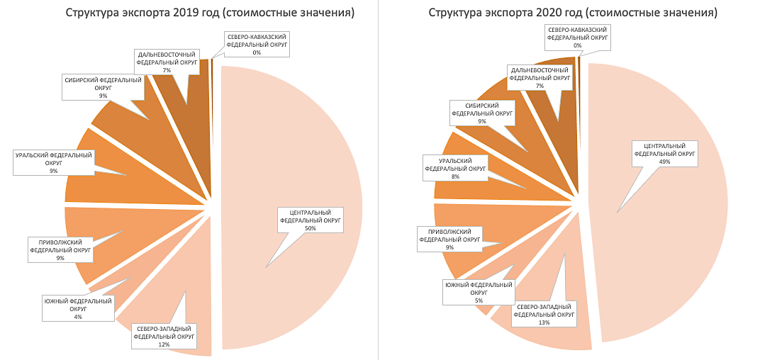
Рис.1.2 «Структуры экспорта в стоимостных значения за 2019-2020 гг.»

Исходя из данныз рис.1.2, можно заметить более явные структурные сдвиги, например, экспорт по ЦФО и УФО снизился на 1%, а по СЗФО и ЮФО увеличился на 1%.
Изучив структуру экспорта за 2019-2020 года, как в стоимостных, так и в натуральных значениях, видно, что наиболее вовлеченным в экспорт регионом является Центральный Федеральный округ, его удельный вес превалирует в структуре (33,92%, 34,05%, 49,86% и 48,43% соответственно). Рассмотрим динамику структуры экспорта по ЦФО более подробно.

Таблица 1.2 (выдержка из Приложения 2)
Федеральные округа и субъекты РФ | натуральные значения
 | Отклонение (+/-) | Изменение, % | Структура 2019 | Структура 2020
ЦЕНТРАЛЬНЫЙ ФЕДЕРАЛЬНЫЙ ОКРУГ
Всего | -7 752 316 | 98% | 100% | 100%
Микро предприятия | 1 027 165 | 110% | 3% | 4%
Малые предприятия | -4 813 219 | 44% | 3% | 1%
Средние предприятия | -689 527 | 88% | 2% | 2%
Прочие | -3 276 735 | 99% | 92% | 94%

Рассматривая динамику экспорта в натуральных значениях по Центральному Федеральному округу, можно заметить ее несущественное снижение (так как изменилась на 2%), несмотря на положительную динамику объема экспорта по микро предприятиям. К этим изменениям привело снижение объемов экспорта по малым предприятиям (именно по ним мы наблюдаем наибольшее снижение в 56%, относительно остальных категорий предприятий), а также по прочим и средним предприятиям объемы экспорта также снизились, но уже в меньше степени, что говорит о превалировании малых предприятий, следовательно данная категория предприятий и определяет тренд.
Таблица 1.3 (выдержка из Приложения 2)
Федеральные округа и субъекты РФ | стоимостные значения
 | Отклонение (+/-) | Изменение, % | Структура 2019 | Структура 2020
ЦЕНТРАЛЬНЫЙ ФЕДЕРАЛЬНЫЙ ОКРУГ
Всего | -4 8697 265 | 77% | 100% | 100%
Микро предприятия | -553 173 | 91% | 3% | 3%
Малые предприятия | -870 129 | 75% | 2% | 2%
Средние предприятия | 2 642 307 | 134% | 4% | 6%
Прочие | -4 9916 270 | 74% | 92% | 89%

Анализируя динамику экспорта в стоимостных значениях по Центральному Федеральному округу, заметно существенное снижение (так как произошло изменение на 23%), с учетом того, что экспорт по средним предприятиям имеет тенденцию роста. К таким изменениям привело значительное снижение экспорта по малым предприятиям, а также снижение экспорта по микро предприятиям. Одной из основных причин снижения доходов от экспорта явилось проведение налогового маневра, который предполагает смещение налоговой нагрузки с экспортного налогообложения на внутренние налоги. То есть происходит поэтапное снижение ставок экспортной пошлины и увеличение базовой ставки НДПИ, чем и обусловлено снижение экспорта в стоимостных значениях. Получается, что отрицательная динамика экспорта в стоимостных значениях является запланированной и прогнозной.

Рис. 1.3 «Динамика структуры экспорта по ЦФО»

В целом, рассматривая динамику структуры экспорта по Центральному Федеральному округу за 2019-2020 гг., можно заметить, что микро предприятия составляют большую часть в структуре как по натуральным, так и стоимостным значениям, то есть можно сделать вывод, что это предприятия наиболее вовлеченные в экспорт. В течение исследуемого периода отклонения показателей присутствуют, наиболее явные: доля средних предприятий в 2020 году в стоимостных значениях увеличилась на 2% по отношению к 2019 году, а доля малых предприятий в 2020 году в натуральных значениях наоборот уменьшилась на 2% по отношению к 2019 году.
Таким образом, можно сделать следующие выводы: структура экспорта по федеральным округам в натуральных значениях практически не изменилась (менее 1%). Структура экспорта по федеральным округам в стоимостных значениях имеет структурные сдвиги, например, экспорт по ЦФО и УФО снизился на 1%, а по СЗФО и ЮФО увеличился на 1%. Наиболее вовлеченным в экспорт регионом является Центральный Федеральный округ. По анализу экспорта ЦФО в натуральных можно сказать, что малые предприятия превалируют, следовательно данная категория предприятий и определяет тренд. Сокращение стоимостного объема экспорта сопровождалось вероятно всего, снижением контрактных (экспортных) цен, что частично было компенсировано увеличением физических объемов поставок.
Определение и сравнение региональной структуры участников ВЭД, осуществляющих экспортную деятельность в динамике

Для определения и сравнения региональной структуры участников ВЭД, осуществляющих экспортную деятельность в динамике, воспользуемся помимо способа определения относительных величин, способом абсолютный и относительных разниц детерминированного факторного анализа.
Таблица 2.1 (выдержка из Приложения 3)
Федеральные округа и субъекты РФ | 2019 |  |  |  | 2020
 | Всего | Микро предприятия | Малые предприятия | Средние предприятия | Всего | Микро предприятия | Малые предприятия | Средние предприятия
ЦЕНТРАЛЬНЫЙ ФЕДЕРАЛЬНЫЙ ОКРУГ | 41,30% | 24,31% | 9,06% | 2,50% | 42,08% | 24,38% | 9,68% | 2,78%
ПРИВОЛЖСКИЙ ФЕДЕРАЛЬНЫЙ ОКРУГ | 15,67% | 9,79% | 3,51% | 0,96% | 15,55% | 9,56% | 3,61% | 0,99%
СЕВЕРО-ЗАПАДНЫЙ ФЕДЕРАЛЬНЫЙ ОКРУГ | 14,30% | 8,74% | 3,20% | 0,77% | 14,24% | 8,68% | 3,24% | 0,89%
СИБИРСКИЙ ФЕДЕРАЛЬНЫЙ ОКРУГ | 9,45% | 6,33% | 2,04% | 0,50% | 9,47% | 6,28% | 2,08% | 0,53%
ЮЖНЫЙ ФЕДЕРАЛЬНЫЙ ОКРУГ | 7,97% | 5,22% | 1,56% | 0,44% | 7,56% | 5,01% | 1,51% | 0,46%
УРАЛЬСКИЙ ФЕДЕРАЛЬНЫЙ ОКРУГ | 7,25% | 4,58% | 1,55% | 0,44% | 7,46% | 4,81% | 1,64% | 0,46%
ДАЛЬНЕВОСТОЧНЫЙ ФЕДЕРАЛЬНЫЙ ОКРУГ | 3,56% | 2,32% | 0,69% | 0,20% | 3,19% | 2,03% | 0,58% | 0,21%
СЕВЕРО-КАВКАЗСКИЙ ФЕДЕРАЛЬНЫЙ ОКРУГ | 1,61% | 1,03% | 0,34% | 0,12% | 1,57% | 0,96% | 0,33% | 0,14%

Исходя из данных табл.2.1 видно, что география предприятий, следующая: большая участников внешней торговли ведут свою деятельность из Центрального Федерального округа, большая часть из них находится в Москве и Московской области. Второе место по вовлеченности предприятий в ВЭД занимает Приволжский ФО благодаря своему экономико-географическому положению. Последнее место занимает Северо-Кавказский Федеральный округ с наименьшим количеством таможен.
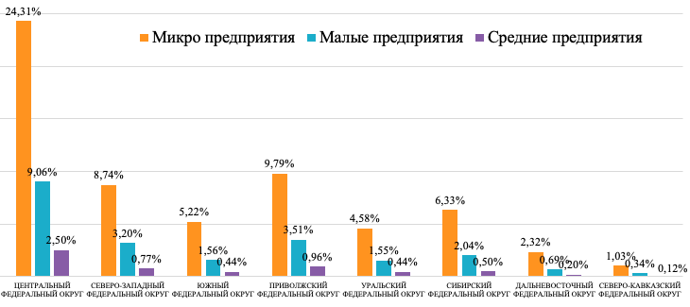
Рис. 2.1 «Региональная структура участников ВЭД за 2019 год»

Изучив региональную структуру участников ВЭД за 2019 года, видно, что количество микро предприятий превалирует в каждом из анализируемых регионов, вероятнее всего, основными влияющими факторами являются льготы от государства и конкуренция. Так как для микробизнеса и малого бизнеса конкуренция является мотиватором, двигателем прогресса, которая способствует регулированию сегментов рынка, предоставляя любой компании шанс стать лидером.
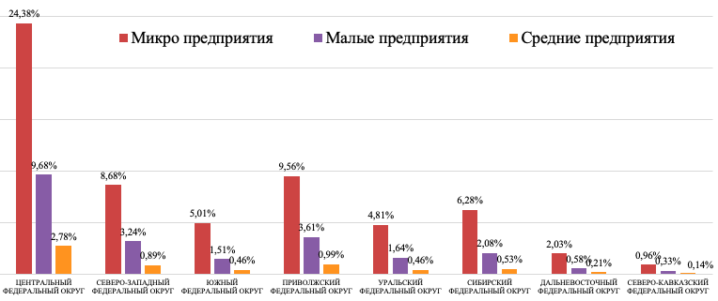
Рис. 2.2 «Региональная структура участников ВЭД за 2020 год»

Исходя из рис.2.2 видно, что ситуация с долей участников ВЭД по федеральным округам сильно не изменилась. Количество микро предприятий по-прежнему превалирует над количеством малых, а те в свою очередь над средними предприятиями. Если же сравнивать показатели 2019 года с показателями 2020 года, то заметен рост количества участников ВЭД практически по каждой категории участников ВЭД во всех округах. Это говорит нам о том, что на территории России развивается благоприятная среда для реализации внешнеэкономической деятельности.
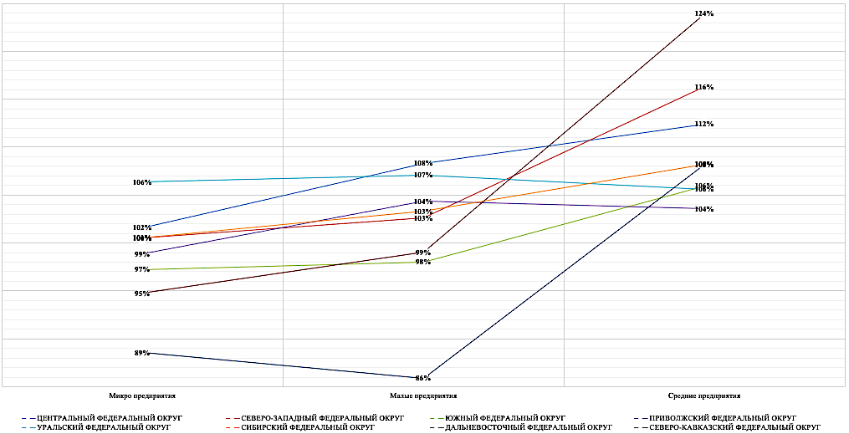
Рис. 2.3 «Динамика удельного веса участников ВЭД за 2019-2020 гг., %»

Центральный Федеральный округ обладает следующими преимуществами в развитии ВЭД: экономическая и социальная освоенность территории, экономико-географическое положение, мощная научно-интеллектуальная база, наличие привлекательных туристических активов, близость к крупнейшим мировым рынкам, развитые внешнеэкономические связи, следовательно поэтому и находится на лидирующей позиции по общему количеству участников ВЭД (прирост составил 811 предприятий или 3% за 2019-2020 гг.). По Северо-Западному Федеральному округу ситуация выглядит следующим образом: свои коррективы в торгово-экономические отношения внесли санкционные ограничения, в связи с чем округ уступил вторую позицию Приволжскому Федеральному округу.
Таким образом, можно сделать вывод, что количество участников ВЭД в регионах России отчасти коррелирует с экономическим весом соответствующих субъектов РФ, но им не исчерпывается, а также зависит от географического положения района.

Определение и сравнение нагрузки на т/о (отдельно по таможням фактического контроля и электронной таможне)

Нагрузка на таможенные органы определяется как отношение суммарного объема экспорта по Региональному таможенному управлению к количеству таможен, входящих в его состав. В данном задании была определена нагрузка на таможенные органы по всем Региональным таможенным управлениям ФТС России по двум видам показателей: натуральным и стоимостным.
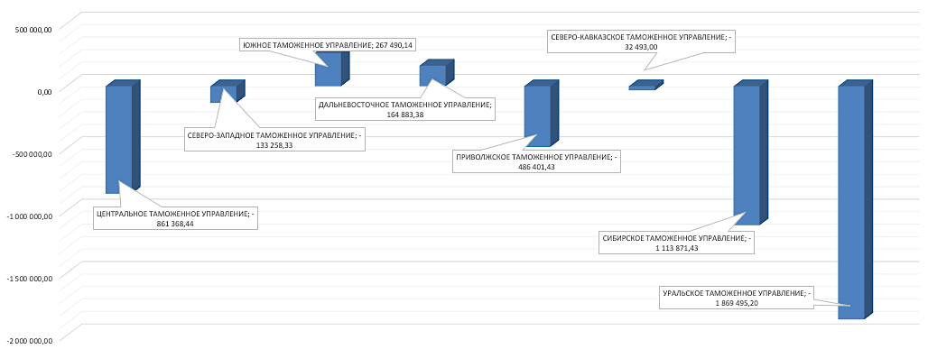
Рис.3.1 «Абсолютное отклонение нагрузки на т/о по весу, тонн»

Из рис. 3.1, видно, что по натуральным показателям нагрузка на таможенные органы в большинстве случаев имеет тенденцию снижения. Обусловлено это снижением объемов экспорта по весу, а вот количество таможен не изменилось к 2020 году по сравнению с 2019, отсюда и такая динамика.
Всего в двух Региональных таможенных управлениях заметно увеличение нагрузки на таможенные органы: в Южном и Дальневосточном. Объясняется это тем, что по Южному и Дальневосточному таможенным управлениям наблюдается рост объемов экспорта в натуральных значениях, что и задает тенденцию роста нагрузки.
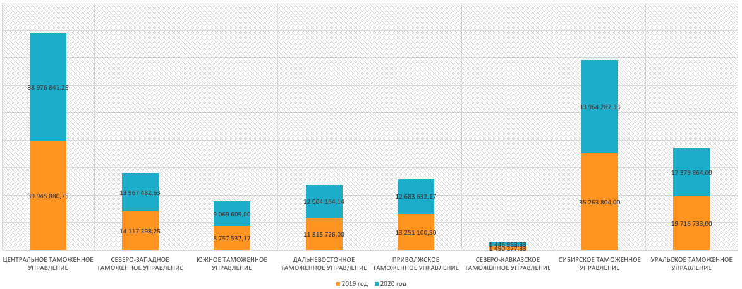
Рис. 3.2 «Нагрузка на таможни фактического контроля по весу, за 2019-2020 гг., тонн»

Исходя из рис. 3.2, видна общая нагрузка на таможни фактического контроля по натуральным показателям Региональных таможенных управлений. Лидирующую позицию занимает Центральное таможенное управление, расположенное в ЦФО преимущества, которого были рассмотрены в предыдущем задании. Разница между нагрузкой в 2019 и 2020гг., является практически незаметной, но все же присутствует, в среднем 3-4% (приложение 4).
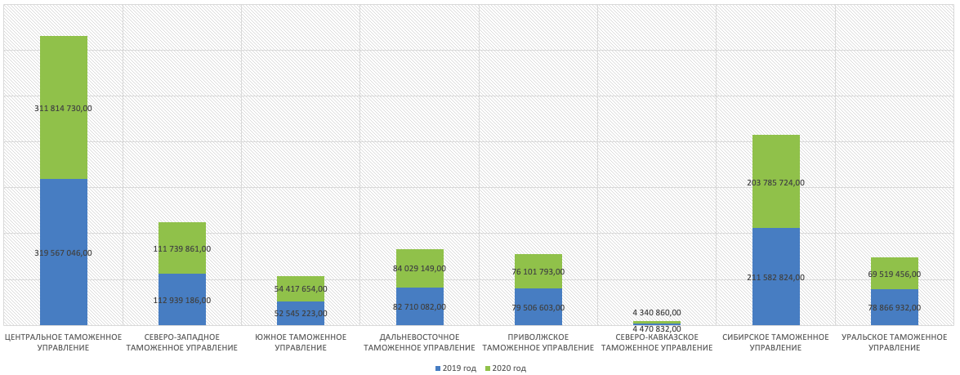
Рис.3.3 «Нагрузка на электронную таможню по весу, за 2019-2020 гг., тонн»

Загруженность электронных таможен естественно больше, чем таможен фактического контроля, так как через электронную таможню проходит весь массив ДТ по Региональному таможенному управлению, а через таможни фактического контроля рассредоточено. Нагрузка на электронные таможни по натуральным показателям в динамике такая же, как и нагрузка на таможни фактического контроля по весу, тенденция к росту нагрузки наблюдается только в двух РТУ: Южном и Дальневосточном.
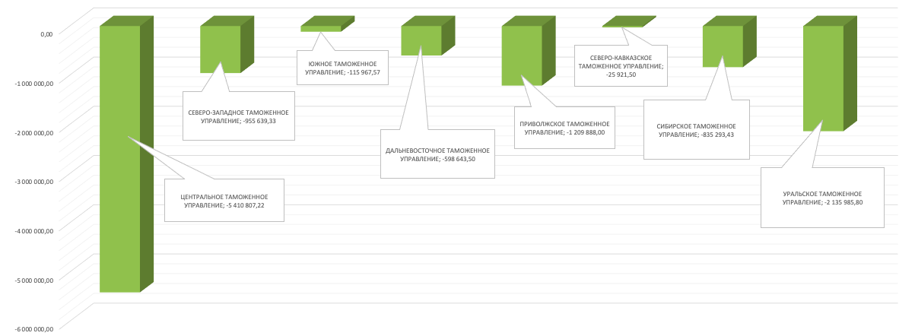
Рис. 3.4 «Абсолютное отклонение нагрузки на т/о по стоимости, тыс.долл.США»
Нагрузка на таможенные органы в стоимостном выражении, абсолютно по всем Региональным таможенным управлениям имеет нисходящую тенденцию. Обусловлено это сокращением стоимостного объема экспорта, которое сопровождалось, вероятно всего, снижением контрактных (экспортных) цен, что частично было компенсировано увеличением физических объемов поставок, которое привело к колебаниям нагрузки на таможенные органы по весу.

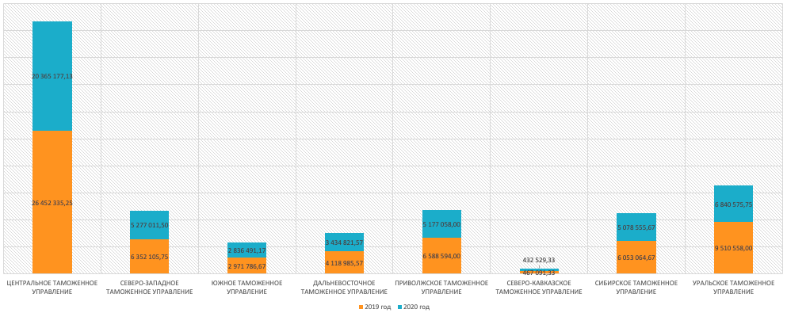
Рис. 3.5 «Нагрузка на таможни фактического контроля по стоимости за 2019-2020 гг., тыс.долл.США»

Исходя из рис. 3.5, видна общая нагрузка на таможни фактического контроля по стоимостным показателям Региональных таможенных управлений. Самая большая нагрузка на сотрудников приходится именно в Центральном таможенном управлении. Разница между нагрузкой в 2020 году по отношению к 2019 году в среднем составляет 16,5% (приложение 5).
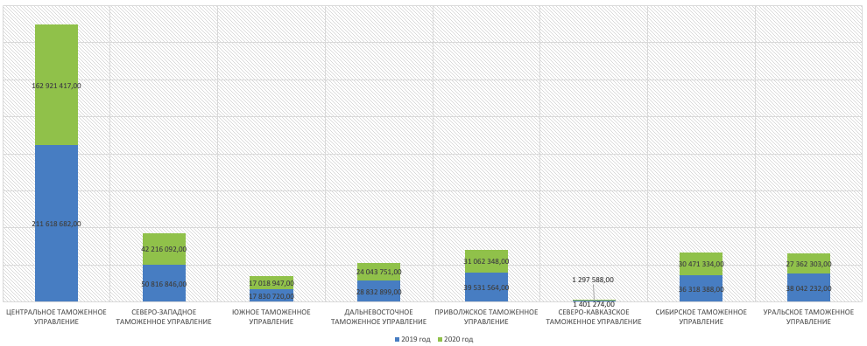Рис. 3.6 «Нагрузка на электронную таможню по стоимости за 2019-2020 гг., тыс.долл.США»

Нагрузка на электронные таможни по стоимостным показателям в динамике такая же, как и нагрузка на таможни фактического контроля в тыс.долл.США, абсолютно у всех Региональных таможенных управлений наблюдается снижение нагрузки. Вероятно, что обуславливающим фактором является диспетчиризация. В рамках данной реформы таможенные декларации автоматически распределяются по 16 центрам электронного декларирования в зависимости от способа доставки груза и региона регистрации участника ВЭД.
Таким образом, можно сделать вывод, что нагрузка электронных таможен больше, чем таможен фактического контроля, так как через электронную таможню проходит весь массив ДТ по Региональному таможенному управлению, а через таможни фактического контроля рассредоточено. Стоит отметить и тот факт, что нагрузка на таможенные органы взаимосвязана с объемами экспорта соответствующего субъекта РФ.

Определение и сравнение нагрузки на должностное лицо т/о в 2020г. (отдельно по каждой таможне фактического контроля и электронной таможне Северо-Западного таможенного управления)

Равномерное распределение нагрузки на персонал организации является немаловажным фактором эффективного управления ресурсами. Уменьшение неравномерности нагрузки, сокращение периодов пиковых нагрузок и потерь рабочего времени входит в задачи управления загруженностью таможенных органов.
Таблица 4.1
СЕВЕРО-ЗАПАДНОЕ ТАМОЖЕННОЕ УПРАВЛЕНИЕ | Штатная численность, чел | Федеральные округа и субъекты РФ | январь-декабрь 2020 года
 |  |  | Кол-во предприятий, шт | Вес, тонн | Стоимость, тыс.долл.США
 |  | СЕВЕРО-ЗАПАДНЫЙ ФЕДЕРАЛЬНЫЙ ОКРУГ
Балтийская таможня | 1 100 | Всего | 8 787 | 111 739 861 | 42 216 092
Выборгская таможня | 700 | Микро предприятия | 5 358 | 5 538 500 | 1 754 765
Карельская таможня | 820 | Малые предприятия | 2 000 | 4 267 988 | 1 465 275
Кингисеппская таможня | 800 | Средние предприятия | 549 | 4 048 760 | 1 376 651
Мурманская таможня | 800 | Нагрузка на т/о
Псковская таможня | 1 400 | Нагрузка на сотрудников таможен фактического контроля по весу, 2020 г. | 16 066,12
Пулковская таможня | 535
Санкт-Петербугская таможня | 800 | Нагрузка на сотрудников электронной таможни по весу, 2020 г. | 245 582,11
Северо-западная электронная таможня | 455
Всего (таможни фактического контроля) | 6 955 | Нагрузка на сотрудников таможен фактического контроля по стоимости, 2020 г. | 6 069,89
Всего (с электронной таможней) | 7 410 | Нагрузка на сотрудников электронной таможни по стоимости, 2020 г. | 92 782,62
Колебаниям товаропотока наиболее подвержено функционирование системы таможенных органов на уровне таможен Регионального таможенного управления, в том числе осуществляющих таможенные операции, связанные с декларированием и выпуском товаров. Это объясняется тем, что объем работы зависит от особенностей экономической и оперативной ситуации в регионе деятельности.
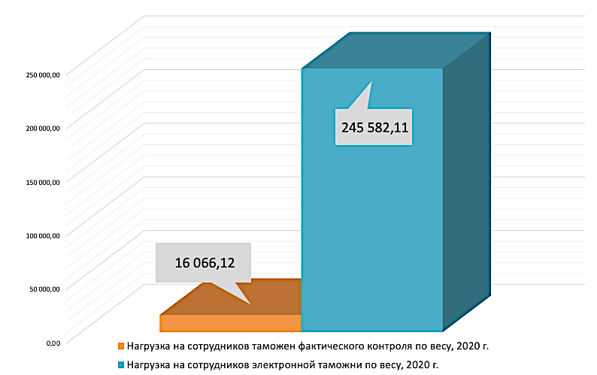
Рис. 4.1 «Нагрузка на т/о по весу, 2020 год»

Исходя из данных рис. 4.1, видно, что нагрузка на сотрудников Северо-Западной электронной таможни намного выше, чем на сотрудников таможен фактического контроля Северо-Западного таможенного управления по весу.
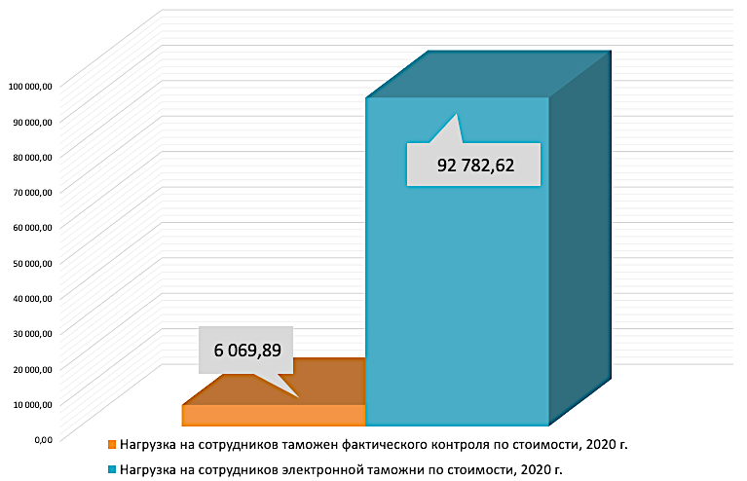
Рис. 4.2 «Нагрузка на т/о по стоимости, 2020 год»
Анализируя рис. 4.2, ситуация не меняется, нагрузка по стоимостным показателям на сотрудников Северо-Западной электронной таможни также превалирует относительно нагрузки на сотрудников таможен фактического контроля Северо-Западного таможенного управления в 2020 году.
Большие нагрузки на сотрудников неизбежно приводят к увеличению очереди ДТ, ожидающих регистрации. Это вынуждает сотрудников сокращать время, отведенное на проверку сведений, заявленных в одной ДТ, и соответственно увеличивает вероятность допущения ошибки.
Таким образом, с помощью среднего уровня нагрузки на сотрудников становиться очевидно существование объективной проблемы недостаточно эффективного управления загруженностью как на сотрудников таможен фактического контроля Северо-Западного таможенного управления, так и на сотрудников Северо-Западной электронной таможни в условиях колебаний товаропотока. Один из способов управления этим ресурсом – разработка методического подхода с целью организации работы инспекторского состава с постоянной интенсивностью, при которой потребность в персонале как можно меньше отличается от численности и состава.
ЗАКЛЮЧЕНИЕ

Экономический анализ используется на всех видах предприятий, в том числе государственных. Он необходим для выявления слабых и сильных сторон, потенциала предприятия, резервов, которые могут быть использованы в будущем. Полученные данные сопоставляются с данными других таможенных органов. Таким образом, формируются наиболее приближенные к реальности данные, на основе которых вырабатываются определенные экономические и управленческие решения. Следовательно, экономический анализ является неотъемлемой частью работы государственных органов, Федеральной таможенной службы в том числе.
В процессе деятельности таможенные органы получают различные результаты. Экономический анализ позволяет найти ответы на вопросы, в связи с чем изменились результаты и под влиянием каких причин произошли изменения? С помощью анализа устанавливается сущность причин и факторов, уже приведших к определенным результатам деятельности или могущих привести в будущем. Выявляется положительное и отрицательное влияние данных причин, степень и устойчивость этого влияния на результативные показатели организации.
Таким образом, поставленная цель была достигнута благодаря решению соответствующих задач: определения и сравнения наиболее вовлеченного в экспорт региона в динамике (отдельно по стоимостным и натуральным значениям); определения и сравнения региональной структуры участников ВЭД, осуществляющих экспортную деятельность в динамике; определения и сравнения нагрузки на т/о (отдельно по таможням фактического контроля и электронной таможне); а также определения и сравнения нагрузки на должностное лицо т/о в 2020г. (отдельно по каждой таможне фактического контроля и электронной таможне Северо-Западного таможенного управления).

СПИСОК ИСПОЛЬЗОВАННЫХ ИСТОЧНИКОВ

1. Экономический анализ в деятельности таможенных органов: учебное пособие /Н.М. Корсунова, Е.Е. Кузьмина, Ж.С. Лемешева, А.В. Павлова, О.В. Ситникова: РИО Российская таможенная академия, 2016. — 194 с.
2. Савицкая Г. В. Анализ хозяйственной деятельности предприятия: Учебник. — 5-е изд., перераб. И доп. — М.: ИНФРА-М, 2017. — 536 с. — (Высшее образование).
3. Официальный сайт Федеральной таможенной службы [Электронный ресурс]. URL: http://customs.ru/

ПРИЛОЖЕНИЕ № 1

Федеральные округа и субъекты РФ | январь-декабрь 2019 года |  |  | январь-декабрь 2020 года |  |  | натуральные значения |  |  | стоимостные значения
 | Кол-во предприятий, шт | Вес, тонн | Стоимость, тыс.долл.США | Кол-во предприятий, шт | Вес, тонн | Стоимость, тыс.долл.США | удельный вес, 2019 | удельный вес, 2020 | абсолютный прирост удельного веса | удельный вес, 2019 | удельный вес, 2020 | абсолютный прирост удельного веса
ИТОГО
Всего | 60932 | 942188750 | 424392609 | 61721 | 915749227 | 336393780 | 100% | 100% | 0,00 | 100% | 100% | 0,00
Микро предприятия | 37858 | 62059242 | 18641265 | 37966 | 52705708 | 15993080 | 6,59% | 5,76% |  | 4,39% | 4,75%
Малые предприятия | 13252 | 37284677 | 11415860 | 13886 | 29392049 | 9740949 | 3,96% | 3,21% |  | 2,69% | 2,90%
Средние предприятия | 3547 | 24558252 | 14134336 | 3901 | 23676300 | 16560304 | 2,61% | 2,59% |  | 3,33% | 4,92%
ЦЕНТРАЛЬНЫЙ ФЕДЕРАЛЬНЫЙ ОКРУГ
Всего | 25164 | 319567046 | 211618682 | 25975 | 311814730 | 162921417 | 33,92% | 34,05% | 0,0013 | 49,86% | 48,43% | -0,01
Микро предприятия | 14812 | 10296843 | 5844474 | 15046 | 11324008 | 5291301 | 1,09% | 1,24% |  | 1,38% | 1,57%
Малые предприятия | 5518 | 8638320 | 3456131 | 5976 | 3825101 | 2586002 | 0,92% | 0,42% |  | 0,81% | 0,77%
Средние предприятия | 1524 | 5591245 | 7856477 | 1713 | 4901718 | 10498784 | 0,59% | 0,54% |  | 1,85% | 3,12%
СЕВЕРО-ЗАПАДНЫЙ ФЕДЕРАЛЬНЫЙ ОКРУГ
Всего | 8712 | 112939186 | 50816846 | 8787 | 111739861 | 42216092 | 11,99% | 12,20% | 0,0022 | 11,97% | 12,55% | 0,01
Микро предприятия | 5328 | 5843768 | 1941400 | 5358 | 5538500 | 1754765 | 0,62% | 0,60% |  | 0,46% | 0,52%
Малые предприятия | 1949 | 3572294 | 1361780 | 2000 | 4267988 | 1465275 | 0,38% | 0,47% |  | 0,32% | 0,44%
Средние предприятия | 472 | 3327960 | 1417367 | 549 | 4048760 | 1376651 | 0,35% | 0,44% |  | 0,33% | 0,41%
ЮЖНЫЙ ФЕДЕРАЛЬНЫЙ ОКРУГ
Всего | 4858 | 52545223 | 17830720 | 4664 | 54417654 | 17018947 | 5,58% | 5,94% | 0,0037 | 4,20% | 5,06% | 0,01
Микро предприятия | 3178 | 6932997 | 2675389 | 3090 | 3800812 | 1694889 | 0,74% | 0,42% |  | 0,63% | 0,50%
Малые предприятия | 950 | 3614207 | 1206253 | 931 | 2500040 | 1094253 | 0,38% | 0,27% |  | 0,28% | 0,33%
Средние предприятия | 268 | 4075935 | 1220656 | 284 | 3667043 | 1161630 | 0,43% | 0,40% |  | 0,29% | 0,35%
ПРИВОЛЖСКИЙ ФЕДЕРАЛЬНЫЙ ОКРУГ
Всего | 9547 | 79506603 | 39531564 | 9597 | 76101793 | 31062348 | 8,44% | 8,31% | -0,0013 | 9,31% | 9,23% | -0,001
Микро предприятия | 5966 | 10413754 | 3044832 | 5898 | 7288260 | 2292776 | 1,11% | 0,80% |  | 0,72% | 0,68%
Малые предприятия | 2138 | 3506875 | 2013934 | 2231 | 3304439 | 1617541 | 0,37% | 0,36% |  | 0,47% | 0,48%
Средние предприятия | 587 | 1395031 | 985861 | 608 | 1748540 | 1017490 | 0,15% | 0,19% |  | 0,23% | 0,30%
УРАЛЬСКИЙ ФЕДЕРАЛЬНЫЙ ОКРУГ
Всего | 4420 | 78866932 | 38042232 | 4602 | 69519456 | 27362303 | 8,37% | 7,59% | -0,0078 | 8,96% | 8,13% | -0,01
Микро предприятия | 2793 | 1319659 | 623348 | 2971 | 1332872 | 680017 | 0,14% | 0,15% |  | 0,15% | 0,20%
Малые предприятия | 946 | 794014 | 417714 | 1013 | 747194 | 432521 | 0,08% | 0,08% |  | 0,10% | 0,13%
Средние предприятия | 267 | 654484 | 305803 | 282 | 404590 | 307786 | 0,07% | 0,04% |  | 0,07% | 0,09%
СИБИРСКИЙ ФЕДЕРАЛЬНЫЙ ОКРУГ
Всего | 5757 | 211582824 | 36318388 | 5843 | 203785724 | 30471334 | 22,46% | 22,25% | -0,0020 | 8,56% | 9,06% | 0,01
Микро предприятия | 3854 | 20518835 | 2871617 | 3873 | 17501589 | 2502042 | 2,18% | 1,91% |  | 0,68% | 0,74%
Малые предприятия | 1244 | 9981331 | 1519805 | 1285 | 8959973 | 1408804 | 1,06% | 0,98% |  | 0,36% | 0,42%
Средние предприятия | 303 | 8113817 | 1074089 | 328 | 7791963 | 1093768 | 0,86% | 0,85% |  | 0,25% | 0,33%
ДАЛЬНЕВОСТОЧНЫЙ ФЕДЕРАЛЬНЫЙ ОКРУГ
Всего | 2169 | 82710082 | 28832899 | 1970 | 84029149 | 24043751 | 8,78% | 9,18% | 0,0040 | 6,79% | 7,15% | 0,004
Микро предприятия | 1415 | 5690242 | 1354107 | 1253 | 4842772 | 1512012 | 0,60% | 0,53% |  | 0,32% | 0,45%
Малые предприятия | 418 | 6744699 | 1313439 | 359 | 5394721 | 1011101 | 0,72% | 0,59% |  | 0,31% | 0,30%
Средние предприятия | 122 | 1167121 | 1170228 | 132 | 946673 | 1015977 | 0,12% | 0,10% |  | 0,28% | 0,30%
СЕВЕРО-КАВКАЗСКИЙ ФЕДЕРАЛЬНЫЙ ОКРУГ
Всего | 984 | 4470832 | 1401274 | 967 | 4340860 | 1297588 | 0,47% | 0,47% | 0,00 | 0,33% | 0,39% | 0,001
Микро предприятия | 628 | 1043144 | 286097 | 595 | 1076895 | 265278 | 0,11% | 0,12% |  | 0,07% | 0,08%
Малые предприятия | 207 | 432937 | 126804 | 205 | 392594 | 125453 | 0,05% | 0,04% |  | 0,03% | 0,04%
Средние предприятия | 71 | 232659 | 103854 | 88 | 167014 | 88217 | 0,02% | 0,02% |  | 0,02% | 0,03%

ПРИЛОЖЕНИЕ № 2

Федеральные округа и субъекты РФ | январь-декабрь 2019 года |  |  | январь-декабрь 2020 года
 | Кол-во предприятий, шт | Вес, тонн | Стоимость, тыс.долл.США | Кол-во предприятий, шт | Вес, тонн | Стоимость, тыс.долл.США
ЦЕНТРАЛЬНЫЙ ФЕДЕРАЛЬНЫЙ ОКРУГ
Всего | 25164 | 319567046 | 211618682 | 25975 | 311814730 | 162921417
Микро предприятия | 14812 | 10296843 | 5844474 | 15046 | 11324008 | 5291301
Малые предприятия | 5518 | 8638320 | 3456131 | 5976 | 3825101 | 2586002
Средние предприятия | 1524 | 5591245 | 7856477 | 1713 | 4901718 | 10498784
Прочие | 3310 | 295040638 | 194461600 | 3240 | 291763903 | 144545330

продолжение

натуральные значения |  |  |  | стоимостные значения
Отклонение (+/-) | Изменение, % | Структура 2019 | Структура 2020 | Отклонение (+/-) | Изменение, % | Структура 2019 | Структура 2020
-7752316 | 98% | 100% | 100% | -48697265 | 77% | 100% | 100%
1027165 | 110% | 3% | 4% | -553173 | 91% | 3% | 3%
-4813219 | 44% | 3% | 1% | -870129 | 75% | 2% | 2%
-689527 | 88% | 2% | 2% | 2642307 | 134% | 4% | 6%
-3276735 | 99% | 92% | 94% | -49916270 | 74% | 92% | 89%

ПРИЛОЖЕНИЕ № 3
Федеральные округа и субъекты РФ | 2019 | Структура 2019 | 2020 | Структура 2020 | Отклонение (+/-) | Изменение, %
 | Кол-во предприятий, шт |  | Кол-во предприятий, шт
ИТОГО
Всего | 60932 | 100% | 61721 | 100% | 789 | 101%
Микро предприятия | 37974 | 62,32% | 38084 | 61,70% | 110 | 100%
Малые предприятия | 13370 | 21,94% | 14000 | 22,68% | 630 | 105%
Средние предприятия | 3614 | 5,93% | 3984 | 6,45% | 370 | 110%
ЦЕНТРАЛЬНЫЙ ФЕДЕРАЛЬНЫЙ ОКРУГ
Всего | 25164 | 41,30% | 25975 | 42,08% | 811 | 103%
Микро предприятия | 14812 | 24,31% | 15046 | 24,38% | 234 | 102%
Малые предприятия | 5518 | 9,06% | 5976 | 9,68% | 458 | 108%
Средние предприятия | 1524 | 2,50% | 1713 | 2,78% | 189 | 112%
СЕВЕРО-ЗАПАДНЫЙ ФЕДЕРАЛЬНЫЙ ОКРУГ
Всего | 8712 | 14,30% | 8787 | 14,24% | 75 | 101%
Микро предприятия | 5328 | 8,74% | 5358 | 8,68% | 30 | 101%
Малые предприятия | 1949 | 3,20% | 2000 | 3,24% | 51 | 103%
Средние предприятия | 472 | 0,77% | 549 | 0,89% | 77 | 116%
ЮЖНЫЙ ФЕДЕРАЛЬНЫЙ ОКРУГ
Всего | 4858 | 7,97% | 4664 | 7,56% | -194 | 96%
Микро предприятия | 3178 | 5,22% | 3090 | 5,01% | -88 | 97%
Малые предприятия | 950 | 1,56% | 931 | 1,51% | -19 | 98%
Средние предприятия | 268 | 0,44% | 284 | 0,46% | 16 | 106%
ПРИВОЛЖСКИЙ ФЕДЕРАЛЬНЫЙ ОКРУГ
Всего | 9547 | 15,67% | 9597 | 15,55% | 50 | 101%
Микро предприятия | 5966 | 9,79% | 5898 | 9,56% | -68 | 99%
Малые предприятия | 2138 | 3,51% | 2231 | 3,61% | 93 | 104%
Средние предприятия | 587 | 0,96% | 608 | 0,99% | 21 | 104%
УРАЛЬСКИЙ ФЕДЕРАЛЬНЫЙ ОКРУГ
Всего | 4420 | 7,25% | 4602 | 7,46% | 182 | 104%
Микро предприятия | 2793 | 4,58% | 2971 | 4,81% | 178 | 106%
Малые предприятия | 946 | 1,55% | 1013 | 1,64% | 67 | 107%
Средние предприятия | 267 | 0,44% | 282 | 0,46% | 15 | 106%
СИБИРСКИЙ ФЕДЕРАЛЬНЫЙ ОКРУГ
Всего | 5757 | 9,45% | 5843 | 9,47% | 86 | 101%
Микро предприятия | 3854 | 6,33% | 3873 | 6,28% | 19 | 100%
Малые предприятия | 1244 | 2,04% | 1285 | 2,08% | 41 | 103%
Средние предприятия | 303 | 0,50% | 328 | 0,53% | 25 | 108%
ДАЛЬНЕВОСТОЧНЫЙ ФЕДЕРАЛЬНЫЙ ОКРУГ
Всего | 2169 | 3,56% | 1970 | 3,19% | -199 | 91%
Микро предприятия | 1415 | 2,32% | 1253 | 2,03% | -162 | 89%
Малые предприятия | 418 | 0,69% | 359 | 0,58% | -59 | 86%
Средние предприятия | 122 | 0,20% | 132 | 0,21% | 10 | 108%
СЕВЕРО-КАВКАЗСКИЙ ФЕДЕРАЛЬНЫЙ ОКРУГ
Всего | 984 | 1,61% | 967 | 1,57% | -17 | 98%
Микро предприятия | 628 | 1,03% | 595 | 0,96% | -33 | 95%
Малые предприятия | 207 | 0,34% | 205 | 0,33% | -2 | 99%
Средние предприятия | 71 | 0,12% | 88 | 0,14% | 17 | 124%

ПРИЛОЖЕНИЕ № 4
Региональное таможенное управление | Вес, тонн
 | Количество таможен, в т.ч. электронная таможня (без опративной таможни | 2019 |  |  | 2020 |  |  | Отклонение (+/-) | Изменение, %
 |  | Нагрузка на таможни фактического контроля по весу, тонн | Нагрузка на электронную таможню по весу в, тонн | Нагрузка на т.о. по весу, тонн | Нагрузка на таможни фактического контроля по весу, тонн | Нагрузка на электронную таможню по весу в, тонн | Нагрузка на т.о. по весу, тонн
ЦЕНТРАЛЬНОЕ ТАМОЖЕННОЕ УПРАВЛЕНИЕ | 9 | 39 945 880,75 | 319 567 046,00 | 35 507 449,56 | 38 976 841,25 | 311 814 730,00 | 34 646 081,11 | -861 368,44 | 98%
СЕВЕРО-ЗАПАДНОЕ ТАМОЖЕННОЕ УПРАВЛЕНИЕ | 9 | 14 117 398,25 | 112 939 186,00 | 12 548 798,44 | 13 967 482,63 | 111 739 861,00 | 12 415 540,11 | -133 258,33 | 99%
ЮЖНОЕ ТАМОЖЕННОЕ УПРАВЛЕНИЕ | 7 | 8 757 537,17 | 52 545 223,00 | 7 506 460,43 | 9 069 609,00 | 54 417 654,00 | 7 773 950,57 | 267 490,14 | 104%
ДАЛЬНЕВОСТОЧНОЕ ТАМОЖЕННОЕ УПРАВЛЕНИЕ | 8 | 11 815 726,00 | 82 710 082,00 | 10 338 760,25 | 12 004 164,14 | 84 029 149,00 | 10 503 643,63 | 164 883,38 | 102%
ПРИВОЛЖСКОЕ ТАМОЖЕННОЕ УПРАВЛЕНИЕ | 7 | 13 251 100,50 | 79 506 603,00 | 11 358 086,14 | 12 683 632,17 | 76 101 793,00 | 10 871 684,71 | -486 401,43 | 96%
СЕВЕРО-КАВКАЗСКОЕ ТАМОЖЕННОЕ УПРАВЛЕНИЕ | 4 | 1 490 277,33 | 4 470 832,00 | 1 117 708,00 | 1 446 953,33 | 4 340 860,00 | 1 085 215,00 | -32 493,00 | 97%
СИБИРСКОЕ ТАМОЖЕННОЕ УПРАВЛЕНИЕ | 7 | 35 263 804,00 | 211 582 824,00 | 30 226 117,71 | 33 964 287,33 | 203 785 724,00 | 29 112 246,29 | -1 113 871,43 | 96%
УРАЛЬСКОЕ ТАМОЖЕННОЕ УПРАВЛЕНИЕ | 5 | 19 716 733,00 | 78 866 932,00 | 15 773 386,40 | 17 379 864,00 | 69 519 456,00 | 13 903 891,20 | -1 869 495,20 | 88%

ПРИЛОЖЕНИЕ № 5
Региональное таможенное управление | Стоимость, тыс.долл.США
 | Количество таможен, в т.ч. электронная таможня (без опративной таможни | 2019 |  |  | 2020 |  |  | Отклонение (+/-) | Изменение, %
 |  | Нагрузка на таможни фактического контроля по стоимости, тыс.долл.США | Нагрузка на электронную таможню по стоимости, тыс.долл.США | Нагрузка на т.о. по стоимости, тыс.долл.США | Нагрузка на таможни фактического контроля по стоимости, тыс.долл.США | Нагрузка на электронную таможню по стоимости, тыс.долл.США | Нагрузка на т.о. по стоимости, тыс.долл.США
ЦЕНТРАЛЬНОЕ ТАМОЖЕННОЕ УПРАВЛЕНИЕ | 9 | 26 452 335,25 | 211 618 682,00 | 23 513 186,89 | 20 365 177,13 | 162 921 417,00 | 18 102 379,67 | -5 410 807,22 | 77%
СЕВЕРО-ЗАПАДНОЕ ТАМОЖЕННОЕ УПРАВЛЕНИЕ | 9 | 6 352 105,75 | 50 816 846,00 | 5 646 316,22 | 5 277 011,50 | 42 216 092,00 | 4 690 676,89 | -955 639,33 | 83%
ЮЖНОЕ ТАМОЖЕННОЕ УПРАВЛЕНИЕ | 7 | 2 971 786,67 | 17 830 720,00 | 2 547 245,71 | 2 836 491,17 | 17 018 947,00 | 2 431 278,14 | -115 967,57 | 95%
ДАЛЬНЕВОСТОЧНОЕ ТАМОЖЕННОЕ УПРАВЛЕНИЕ | 8 | 4 118 985,57 | 28 832 899,00 | 3 604 112,38 | 3 434 821,57 | 24 043 751,00 | 3 005 468,88 | -598 643,50 | 83%
ПРИВОЛЖСКОЕ ТАМОЖЕННОЕ УПРАВЛЕНИЕ | 7 | 6 588 594,00 | 39 531 564,00 | 5 647 366,29 | 5 177 058,00 | 31 062 348,00 | 4 437 478,29 | -1 209 888,00 | 79%
СЕВЕРО-КАВКАЗСКОЕ ТАМОЖЕННОЕ УПРАВЛЕНИЕ | 4 | 467 091,33 | 1 401 274,00 | 350 318,50 | 432 529,33 | 1 297 588,00 | 324 397,00 | -25 921,50 | 93%
СИБИРСКОЕ ТАМОЖЕННОЕ УПРАВЛЕНИЕ | 7 | 6 053 064,67 | 36 318 388,00 | 5 188 341,14 | 5 078 555,67 | 30 471 334,00 | 4 353 047,71 | -835 293,43 | 84%
УРАЛЬСКОЕ ТАМОЖЕННОЕ УПРАВЛЕНИЕ | 5 | 9 510 558,00 | 38 042 232,00 | 7 608 446,40 | 6 840 575,75 | 27 362 303,00 | 5 472 460,60 | -2 135 985,80 | 72%

